Consultar Formação/Capacitação de Membro da Comissão de Avaliação
Sistema | SIGRH
Módulo | Comissões
Usuários | Servidores de Comissões de Avaliações
Perfil | Servidores Vinculados a uma Comissão de Avaliação de Progressão Docente
Última Atualização | ver('', false);
Esta funcionalidade permiti que o usuário consulte informações sobre formação acadêmica, com base nos dados apresentados por ele na pesquisa.
Para realizar esta operação, acesse o SIGRH -> Módulos -> Comissões -> Progressão Docente -> Consultas Gerais -> Formação/Capacitação.
A tela de Busca por Formação de Servidores, será exibida:
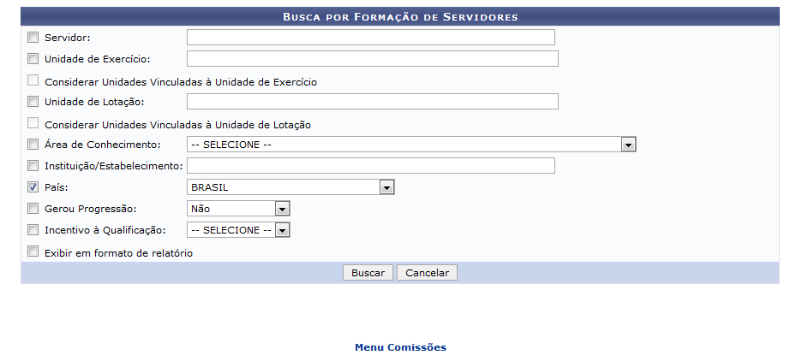Figura 1: Busca por Formação de Servidores
Informe os seguintes dados para prosseguir com a pesquisa:
- Nome do Servidor;
- A Unidade de Exercício na instituição;
- Selecione Considerar Unidades Vinculadas à Unidade de Exercício, se desejar;
- A Unidade de Lotação na instituição;
- Selecione Considerar Unidades Vinculadas à Unidade de Lotação, se preferir;
- Selecione a Área de Conhecimento na instituição;
- O nome da(o) Instituição/Estabelecimento de ensino;
- O País da formação acadêmica requerida;
- Selecione se Gerou Progressão ou não;
- Selecione se há Incentivo à Qualificação;
- Selecione se deseja Exibir em formato de relatório;
Exemplificaremos com o País: BRASIL.
Caso desista da operação, clique em Cancelar. Esta operação será válida para todas as páginas que a contenha.
Se desejar retornar a página principal do módulo, clique em . Esta ação será válida sempre que for disponibilizada pelo sistema.
Clique em Buscar para ter acesso as informações desejadas. Os Graus de Formação serão apresentados no seguinte formato:
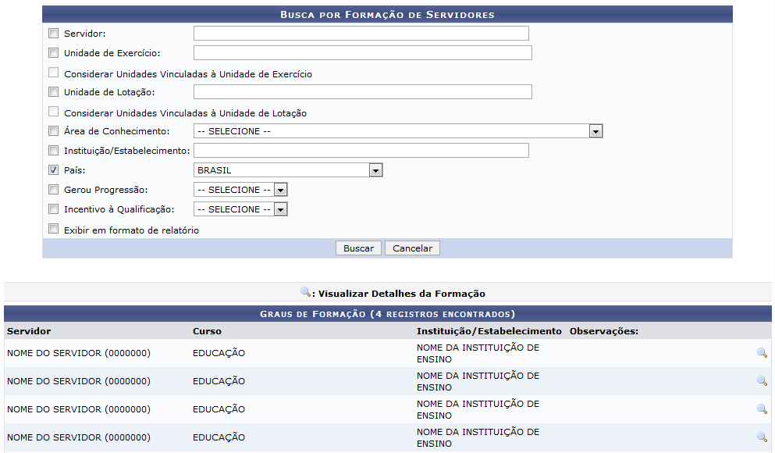Figura 2: Busca por Formação de Servidores; Graus de Formação
Para Visualizar Detalhes da Formação, clique no ícone . Os Detalhes da Formação Escolar serão apresentados:
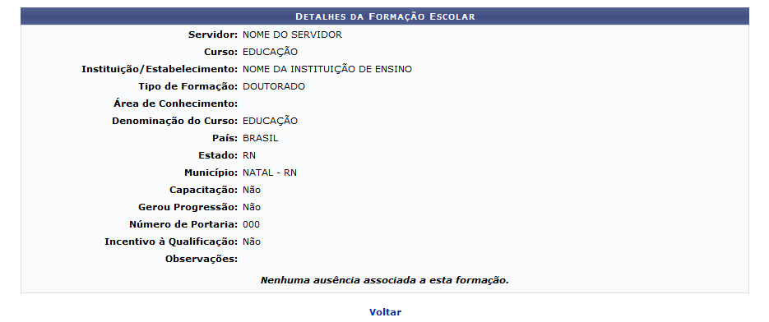Figura 3: Detalhes da Formação Escolar
Se desejar retornar a página anterior, clique em Voltar.
Bom Trabalho!

Manuais Relacionados
- Consultar Histórico de Progressão de Servidores
<< Voltar - Módulos do SIGRH

